Лабораторная работа №4. Продвинутое использование git
  - Дисциплина: Архитектура компьютеров и операционные системы
Игнатенко Денис Беньяминович
Содержание

Список иллюстраций

Список таблиц

1 Цель работы
Получение навыков правильной работы с репозиториями git.

2 Задание
- Выполнить работу для тестового репозитория.
- Преобразовать рабочий репозиторий в репозиторий с git-flow и conventional commits.

3 Теоретическое введение

3.1 Рабочий процесс Gitflow
Gitflow Workflow — это методология ветвления, опубликованная и популяризованная Винсентом Дриссеном. Она предполагает выстраивание строгой модели ветвления с учётом выпуска проекта и отлично подходит для организации рабочего процесса на основе релизов.
Последовательность действий при работе по модели Gitflow:
- Из ветки master создаётся ветка develop
- Из ветки develop создаётся ветка release
- Из ветки develop создаются ветки feature
- Когда работа над веткой feature завершена, она сливается с веткой develop
- Когда работа над веткой release завершена, она сливается в ветки develop и master
- Если в master обнаружена проблема, из master создаётся ветка hotfix
- Когда работа над веткой hotfix завершена, она сливается в ветки develop и master

3.2 Семантическое версионирование
Семантическое версионирование — это формальное соглашение для определения номера версии программного обеспечения. Версия задаётся в виде МАЖОРНАЯ.МИНОРНАЯ.ПАТЧ:
- МАЖОРНУЮ версию увеличивают, когда сделаны обратно несовместимые изменения API
- МИНОРНУЮ версию увеличивают, когда добавляется новая функциональность с сохранением обратной совместимости
- ПАТЧ-версию увеличивают, когда делаются обратно совместимые исправления

3.3 Общепринятые коммиты (Conventional Commits)
Спецификация Conventional Commits — это соглашение о том, как нужно писать сообщения коммитов. Она совместима с семантическим версионированием и регламентирует структуру коммитов. Основные типы коммитов представлены в таблице ¿tbl:commit-types?.
Типы коммитов Conventional Commits {#tbl:commit-types}
Тип | Описание
feat | Новая функциональность (соответствует MINOR в SemVer)
fix | Исправление ошибки (соответствует PATCH в SemVer)
docs | Изменения только в документации
style | Изменения форматирования (пробелы, отступы и т.д.)
refactor | Изменение кода без исправления ошибок и добавления функций
perf | Изменения, улучшающие производительность
test | Добавление или исправление тестов
build | Изменения системы сборки или внешних зависимостей
ci | Изменения конфигурации CI
chore | Прочие изменения, не затрагивающие исходный код

4 Выполнение лабораторной работы

4.1 Установка программного обеспечения

4.1.1 Установка git-flow
Устанавливаю git-flow из коллекции репозиториев Copr. Сначала подключаю репозиторий командой dnf copr enable elegos/gitflow, затем устанавливаю пакет командой dnf install gitflow (рис. 1).
sudo dnf copr enable elegos/gitflow
sudo dnf install gitflow
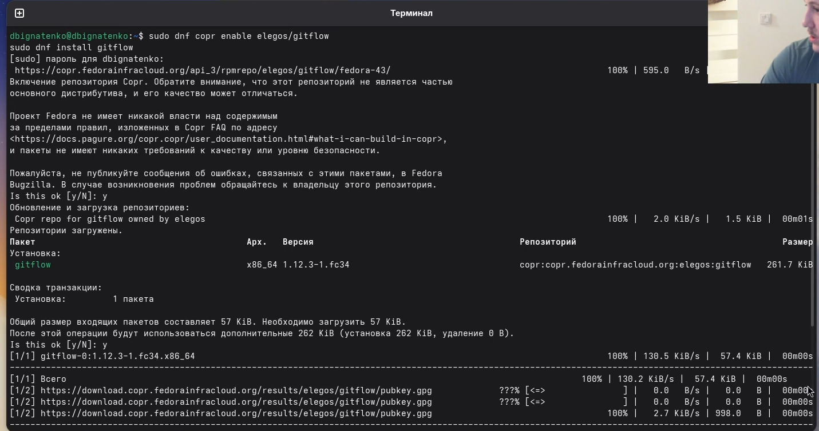
Рис. 1: Установка git-flow

4.1.2 Установка Node.js
Устанавливаю Node.js иригид pnpm, которые необходимы для работы с инструментами семантического версионирования и общепринятых коммитов (рис. 2).
sudo dnf install nodejs pnpm
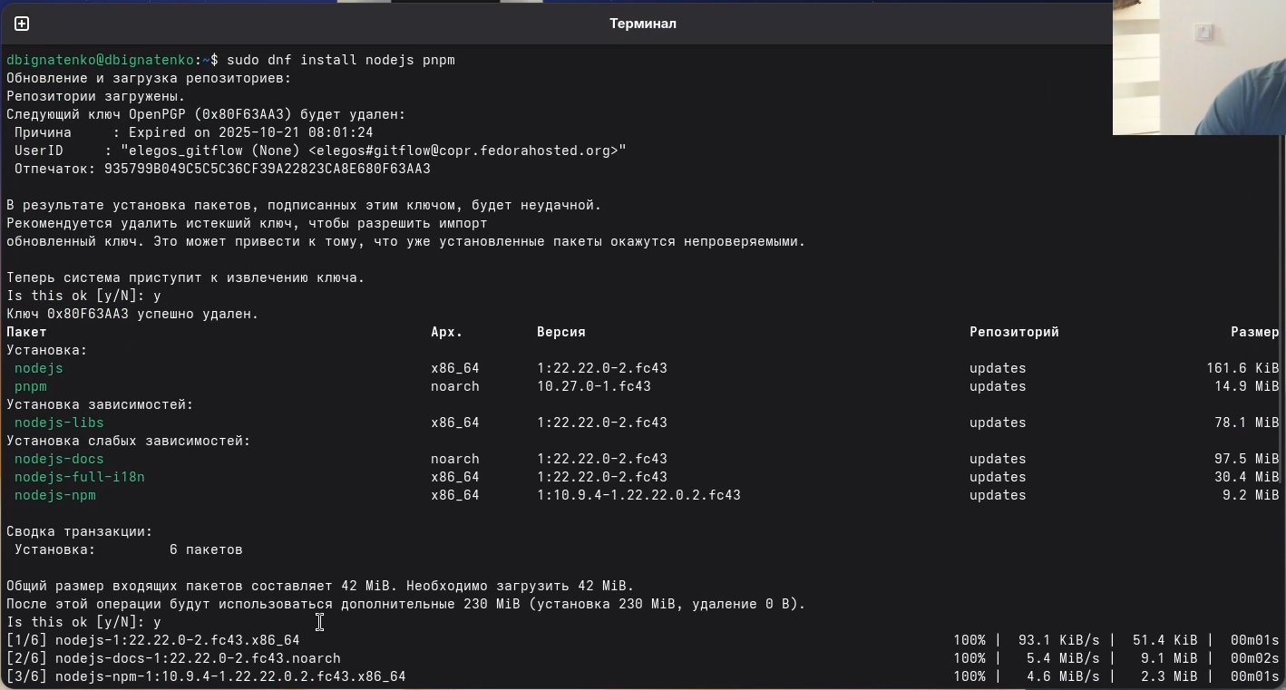
Рис. 2: Установка Node.js и pnpm

4.1.3 Настройка Node.js
Выполняю настройку pnpm для добавления каталога с исполняемыми файлами в переменную PATH. Команда pnpm setup уже была выполнена ранее (рис. 3).
pnpm setup
source ~/.bashrc
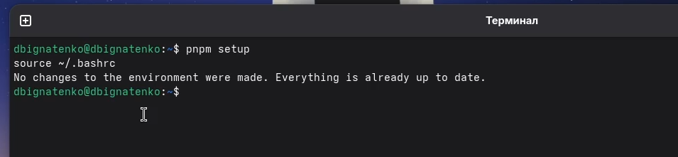
Рис. 3: Настройка pnpm

4.1.4 Установка commitizen и standard-changelog
Устанавливаю глобально пакеты commitizen, cz-conventional-changelog и standard-changelog для работы с общепринятыми коммитами и генерации журнала изменений (рис. 4).
pnpm add -g commitizen
pnpm add -g cz-conventional-changelog
pnpm add -g standard-changelog
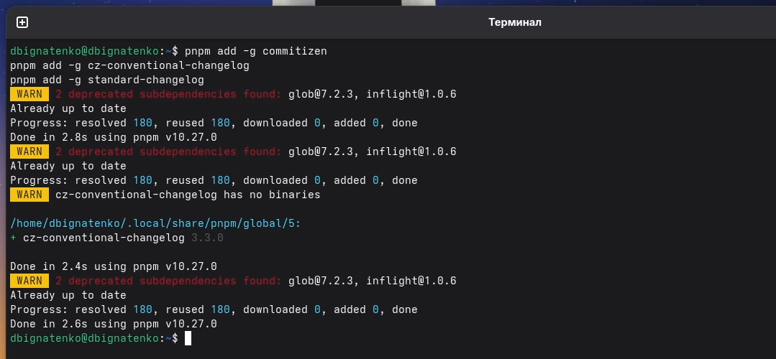
Рис. 4: Установка commitizen и standard-changelog

4.2 Создание репозитория на GitHub
Создаю новый публичный репозиторий на GitHub с названием git-extended для практической работы с git-flow и conventional commits (рис. 5).
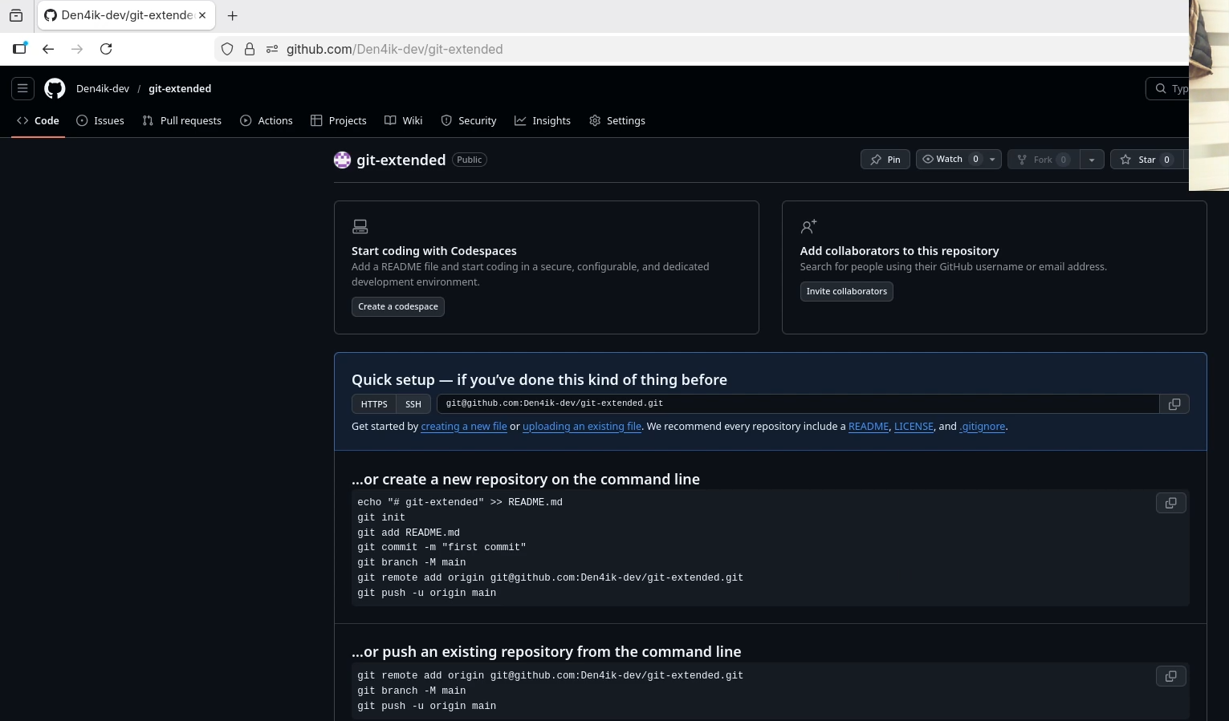
Рис. 5: Страница созданного репозитория на GitHub

4.3 Локальная инициализация репозитория
Создаю локальный репозиторий, делаю первый коммит и отправляю его на GitHub (рис. 6).
mkdir ~/git-extended
cd ~/git-extended
git init
git commit --allow-empty -m "first commit"
git remote add origin git@github.com:username/git-extended.git
git push -u origin master
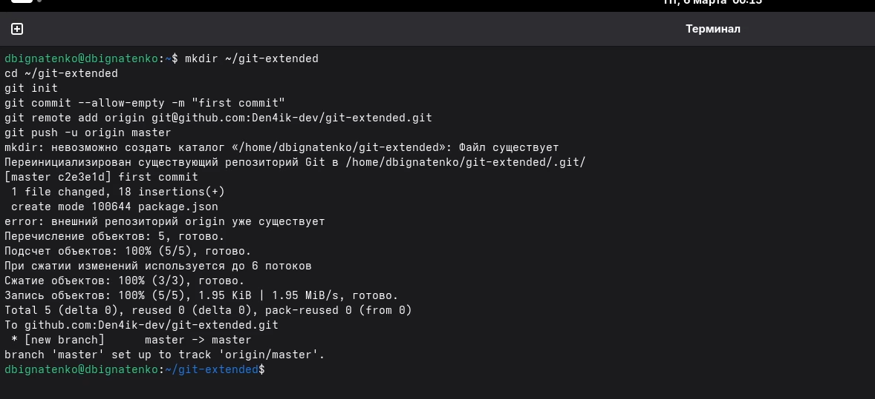
Рис. 6: Локальная инициализация и отправка на GitHub

4.4 Настройка conventional commits

4.4.1 Инициализация pnpm
Инициализирую конфигурацию Node.js в репозитории командой pnpm init. Указываю название пакета git-extended и лицензию CC-BY-4.0 (рис. 7).
pnpm init
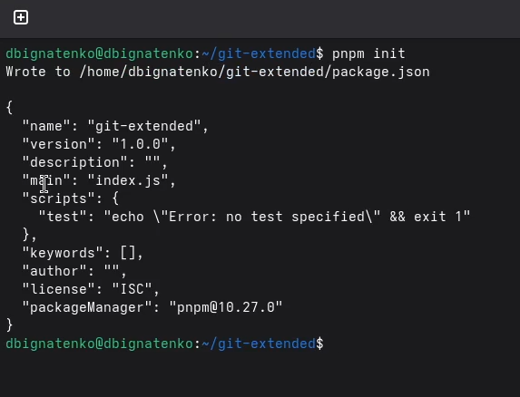
Рис. 7: Инициализация pnpm

4.4.2 Редактирование package.json
Открываю файл package.json и добавляю блок config для настройки commitizen с использованием cz-conventional-changelog (рис. 8).
{
"name": "git-extended",
"version": "1.0.0",
"description": "Git repo for educational purposes",
"main": "index.js",
"repository": "git@github.com:username/git-extended.git",
"author": "Имя Фамилия <email@gmail.com>",
"license": "CC-BY-4.0",
"config": {
"commitizen": {
"path": "cz-conventional-changelog"
}
}
}
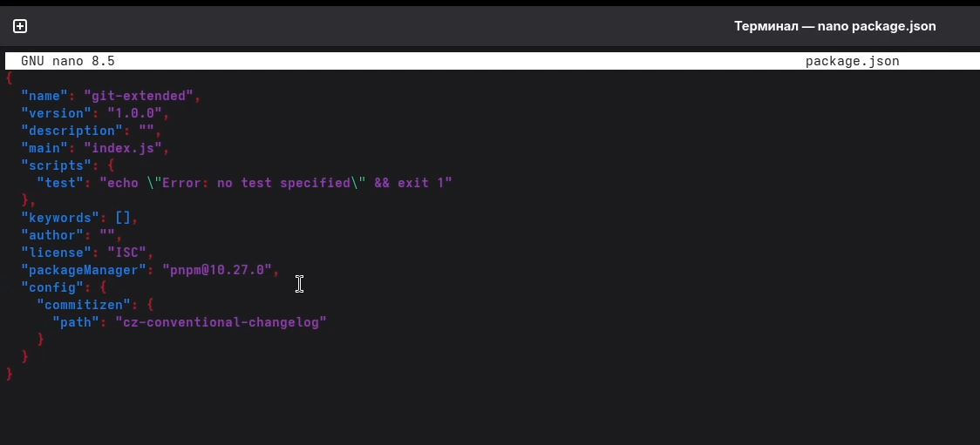
Рис. 8: Содержимое package.json

4.4.3 Первый коммит через git cz
Добавляю файлы в индекс и выполняю коммит с помощью интерактивного интерфейса git cz. Выбираю тип коммита feat и указываю описание add package.json (рис. 9).
git add .
git cz
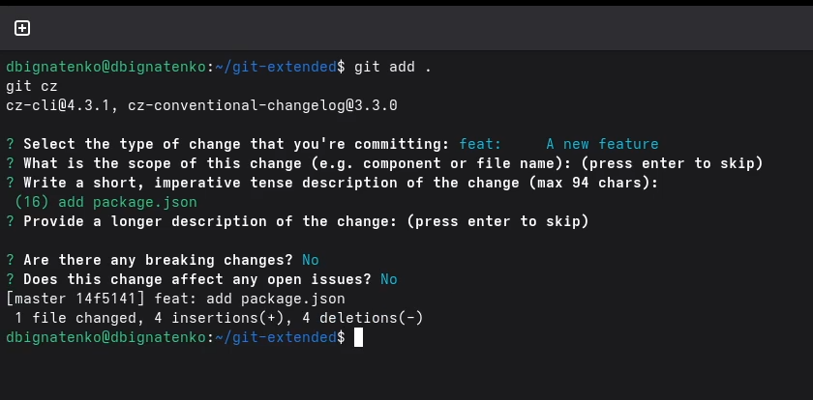
Рис. 9: Интерфейс git cz

4.4.4 Отправка на GitHub
Отправляю изменения на удалённый репозиторий (рис. 10).
git push
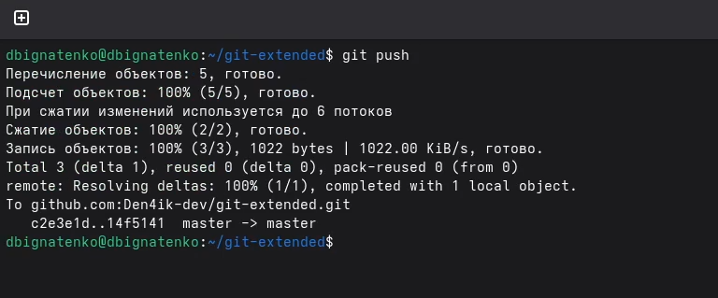
Рис. 10: Отправка изменений на GitHub

4.5 Инициализация git-flow

4.5.1 Инициализация структуры git-flow
Инициализирую git-flow в репозитории. На все вопросы принимаю значения по умолчанию, кроме префикса для тегов версий — указываю v (рис. 11).
git flow init
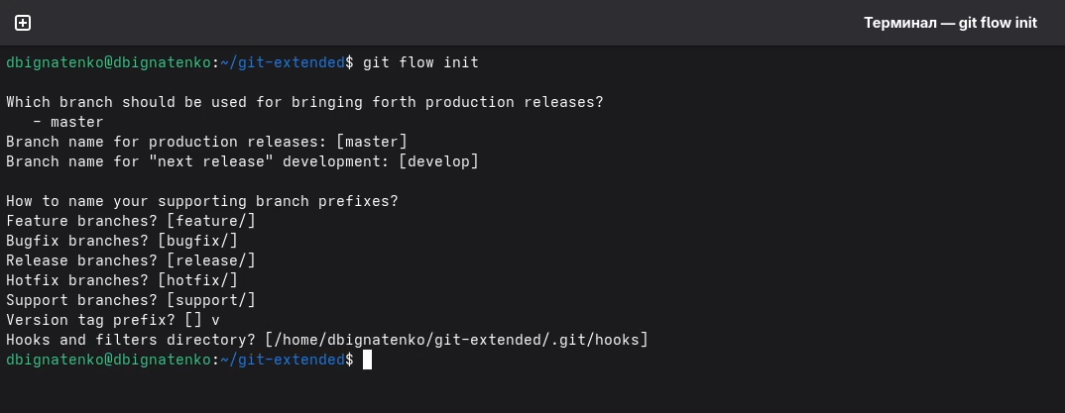
Рис. 11: Инициализация git-flow

4.5.2 Проверка текущей ветки
Проверяю, что нахожусь на ветке develop после инициализации git-flow (рис. 12).
git branch
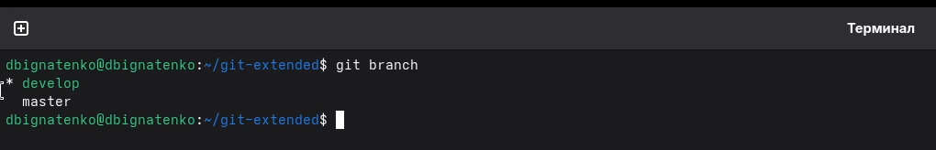
Рис. 12: Проверка текущей ветки

4.5.3 Отправка всех веток на GitHub
Загружаю все ветки в удалённый репозиторий и устанавливаю внешнюю ветку как вышестоящую для ветки develop (рис. 13).
git push --all
git branch --set-upstream-to=origin/develop develop
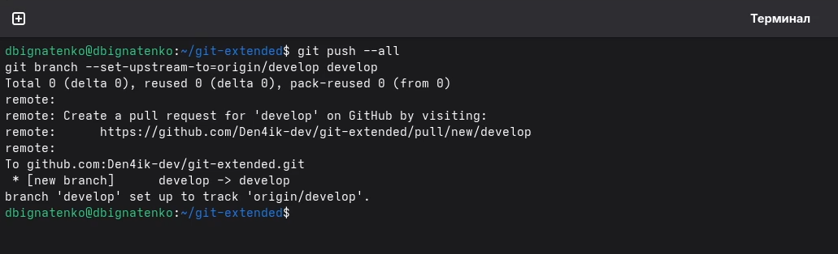
Рис. 13: Отправка всех веток на GitHub

4.6 Создание релиза 1.0.0

4.6.1 Создание ветки релиза
Создаю ветку релиза для версии 1.0.0 (рис. 14).
git flow release start 1.0.0
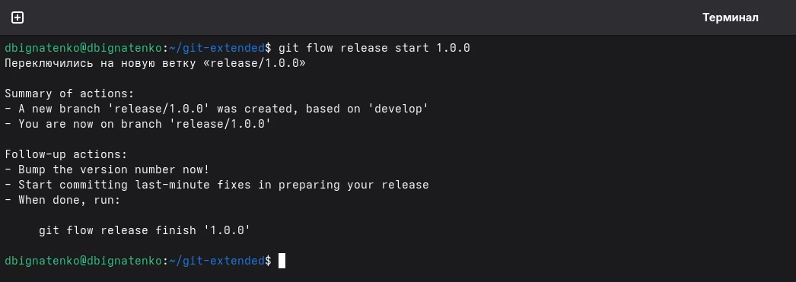
Рис. 14: Создание ветки релиза 1.0.0

4.6.2 Создание журнала изменений
Создаю файл CHANGELOG.md с помощью утилиты standard-changelog с флагом --first-release для первого релиза (рис. 15).
standard-changelog --first-release
git add CHANGELOG.md
git commit -am 'chore(site): add changelog'
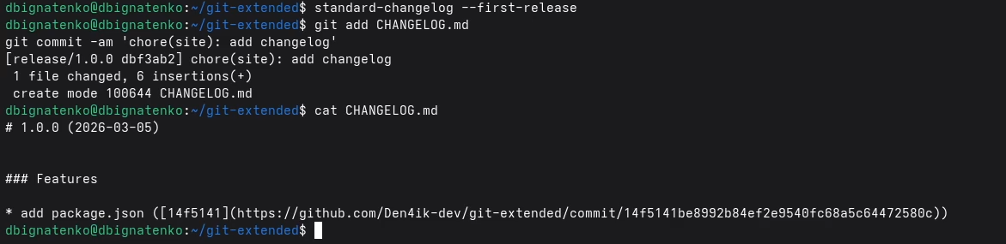
Рис. 15: Содержимое CHANGELOG.md

4.6.3 Завершение релиза
Завершаю работу над релизом, сливая ветку release в master и develop (рис. 16).
git flow release finish 1.0.0
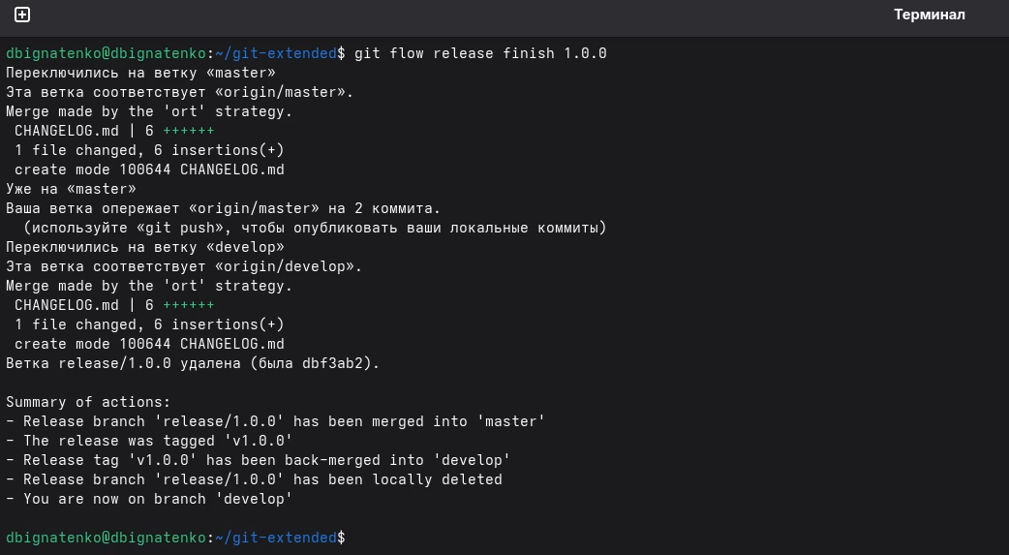
Рис. 16: Завершение релиза 1.0.0

4.6.4 Отправка релиза на GitHub
Отправляю все ветки и теги на GitHub, а также создаю релиз с помощью утилиты gh (рис. 17).
git push --all
git push --tags
gh release create v1.0.0 -F CHANGELOG.md
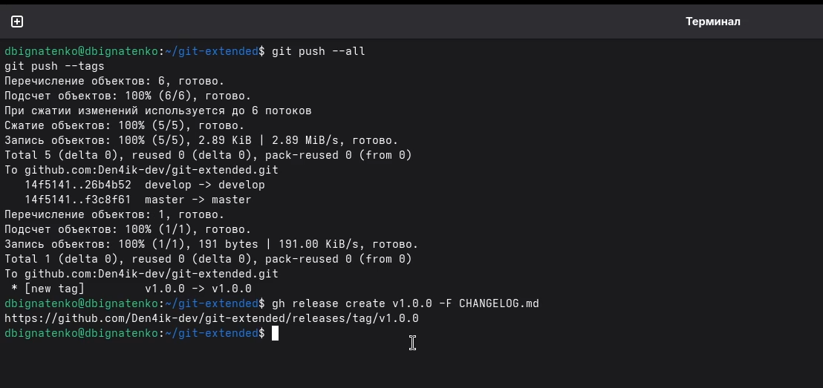
Рис. 17: Отправка релиза на GitHub

4.6.5 Страница релизов на GitHub
Проверяю страницу релизов на GitHub — релиз v1.0.0 успешно создан (рис. 18).
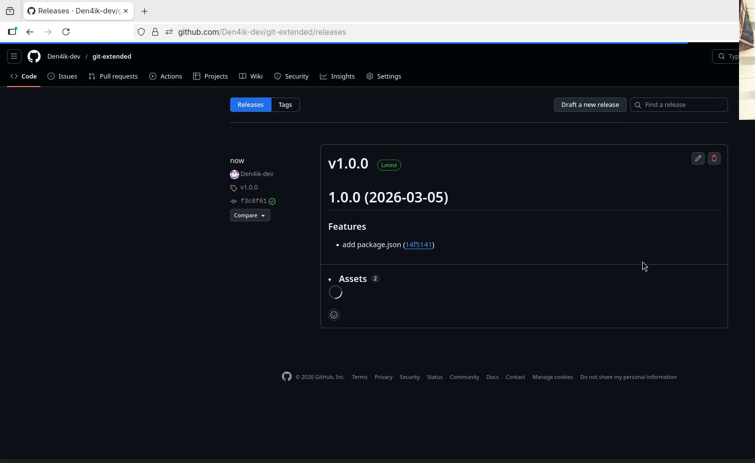
Рис. 18: Страница релизов на GitHub

4.7 Работа с feature-веткой

4.7.1 Создание feature-ветки
Создаю новую функциональную ветку для разработки нового функционала (рис. 19).
git flow feature start feature_branch
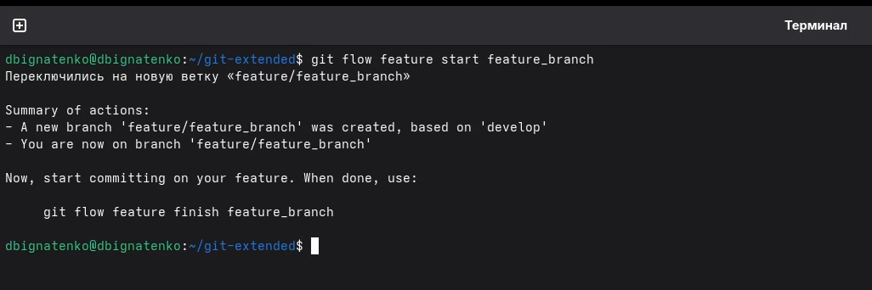
Рис. 19: Создание feature-ветки

4.7.2 Добавление нового файла
Создаю новый файл feature.md и выполняю коммит через git cz с типом feat (рис. 20).
echo "# New feature" > feature.md
git add feature.md
git cz
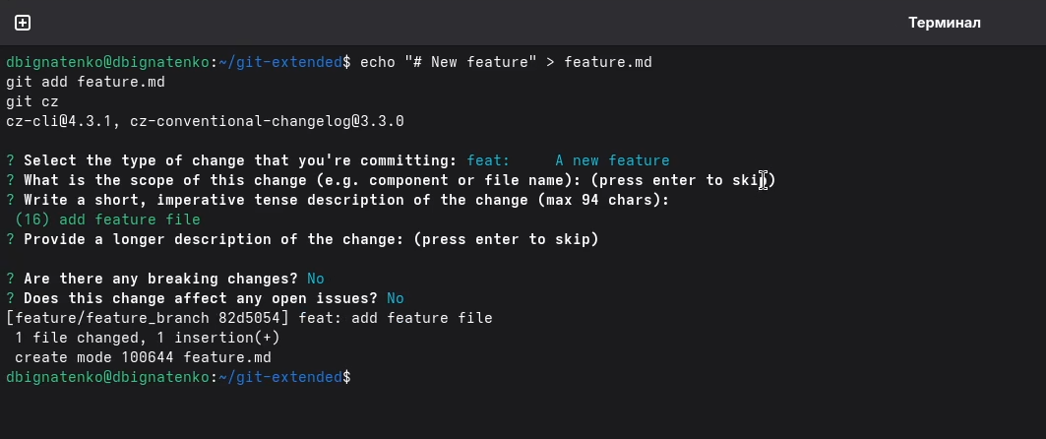
Рис. 20: Коммит через git cz

4.7.3 Завершение feature-ветки
Завершаю работу над feature-веткой, сливая её с веткой develop (рис. 21).
git flow feature finish feature_branch
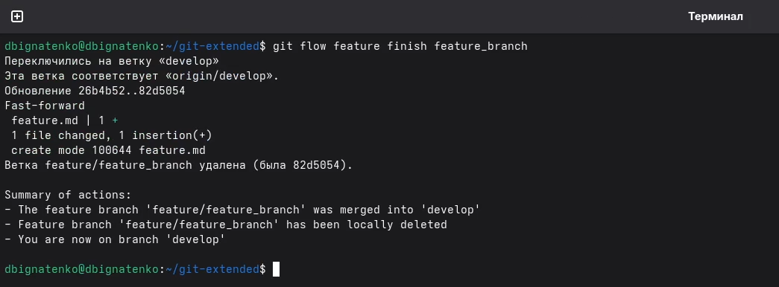
Рис. 21: Завершение feature-ветки

4.8 Создание релиза 1.2.3

4.8.1 Создание ветки релиза
Создаю ветку для нового релиза версии 1.2.3 (рис. 22).
git flow release start 1.2.3
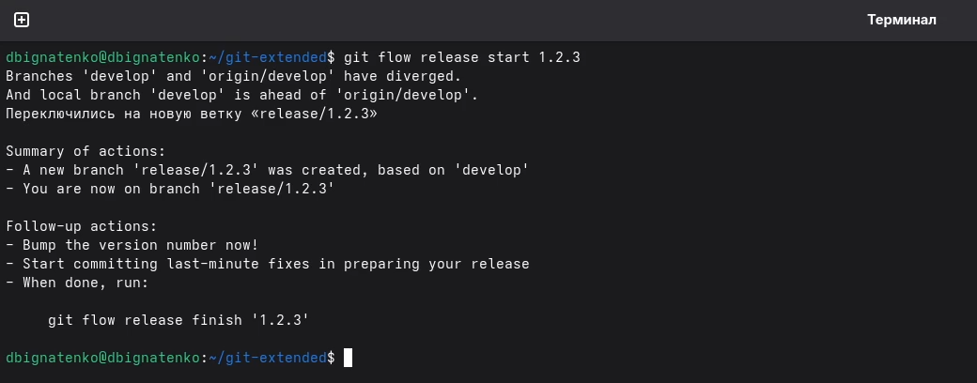
Рис. 22: Создание ветки релиза 1.2.3

4.8.2 Обновление версии в package.json
Обновляю номер версии в файле package.json, изменяя значение с 1.0.0 на 1.2.3 (рис. 23).
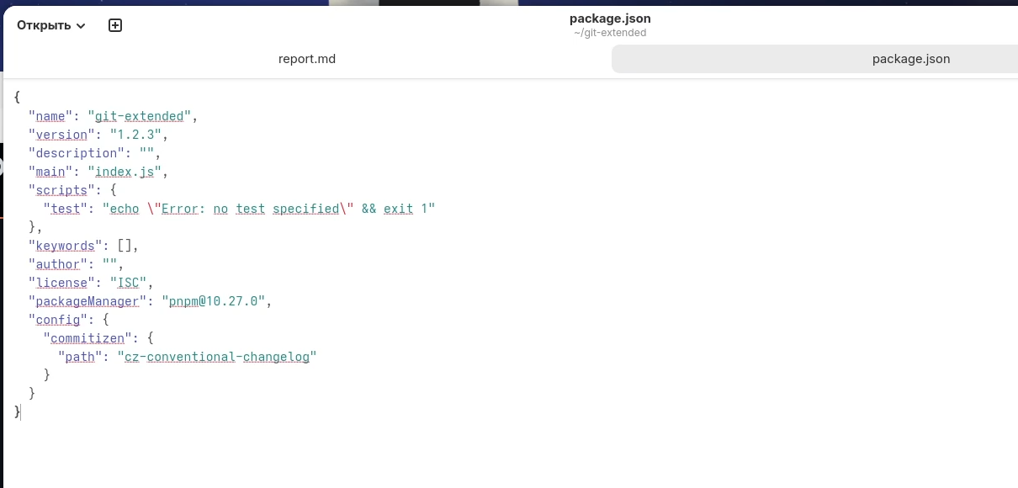
Рис. 23: Обновлённый package.json

4.8.3 Обновление журнала изменений
Обновляю файл CHANGELOG.md для нового релиза (рис. 24).
standard-changelog
git add CHANGELOG.md
git commit -am 'chore(site): update changelog'
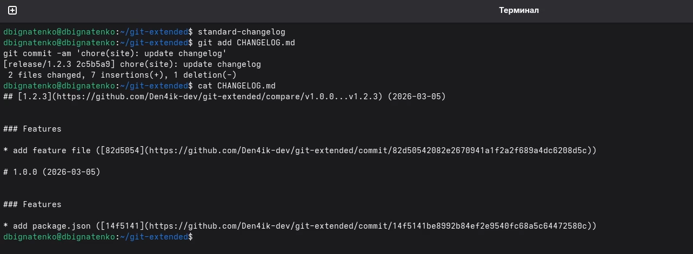
Рис. 24: Обновлённый CHANGELOG.md

4.8.4 Завершение релиза 1.2.3
Завершаю работу над релизом 1.2.3 (рис. 25).
git flow release finish 1.2.3
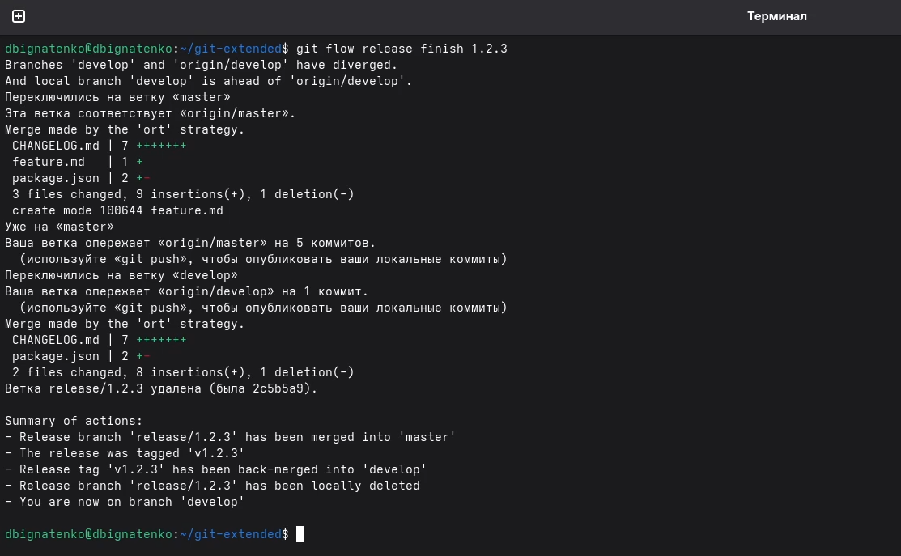
Рис. 25: Завершение релиза 1.2.3

4.8.5 Отправка релиза на GitHub
Отправляю все изменения и создаю новый релиз на GitHub (рис. 26).
git push --all
git push --tags
gh release create v1.2.3 -F CHANGELOG.md
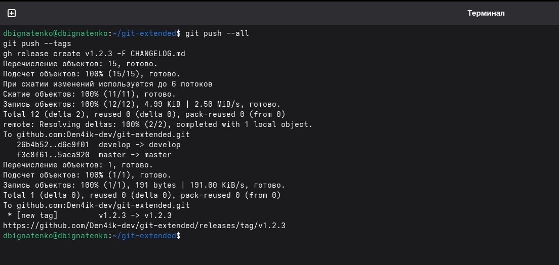
Рис. 26: Отправка релиза 1.2.3 на GitHub

4.8.6 Страница релизов с обоими релизами
Проверяю страницу релизов на GitHub — теперь доступны оба релиза: v1.0.0 и v1.2.3 (рис. 27).
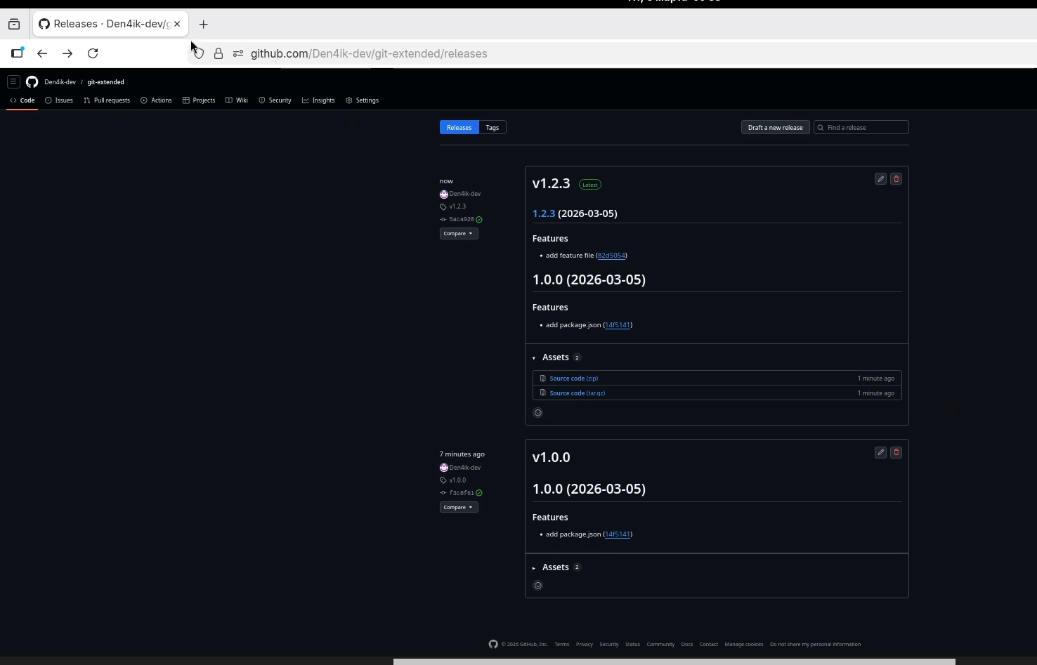
Рис. 27: Страница релизов с обоими релизами

5 Выводы
В ходе выполнения лабораторной работы получил навыки правильной работы с репозиториями git. Освоил методологию Gitflow Workflow для организации процесса разработки с использованием веток master, develop, feature и release. Изучил принципы семантического версионирования и научился применять спецификацию Conventional Commits для стандартизации сообщений коммитов. Настроил инструменты commitizen и standard-changelog для автоматизации процесса создания коммитов и генерации журнала изменений.

Список литературы

